 | Кучеренко Олеся Александровна  Учитель истории, обществознания
«Там, где думают одинаково – никто не думает слишком много….»
Сегодня к выпускнику школы XXI века общество предъявляет достаточно серьёзные требования. Он должен: - уметь самостоятельно приобретать знания; - применять их на практике для решения разнообразных проблем; - работать с различной информацией, анализировать, обобщать, аргументировать; - самостоятельно критически мыслить, искать рациональные пути в решении проблем; - быть коммуникабельным, контактным в различных социальных группах, гибким в меняющихся жизненных ситуациях. Задача нелёгкая, но вполне выполнимая. Многое зависит от нас, педагогов.
Для того чтобы помочь ученику в будущем стать социально успешным, должен измениться не только учитель, но и сам стиль обучения. Из обычного ретранслятора знаний он превращается в дирижёра, режиссёра, организатора. Его задача – вовлечь обучающихся в активную творческую деятельность, где участники процесса обучения взаимодействуют друг с другом, строят диалог и самостоятельно получают знания.
Организовать учебный процесс именно таким образом можно, если использовать в своей работе современные педагогические технологии, например, технологию развития критического мышления. Придумана она американскими учёными в конце 20 века, реализуется в двадцати девяти странах мира, а на протяжении десяти лет - в шести Российских регионах.
Технология развития критического мышления – это открытая образовательная технология, которая развивает у субъектов обучения (коим является и педагог) открытость ума, умение анализировать информацию, способность видеть проблему в целом, мобильность, самостоятельность суждений, креативность, толерантность и ответственность за собственный выбор и результаты собственной деятельности. Иными словами, формирует качества критически мылящей личности. А это – первый шаг человека к социальному успеху.
Известно, что урок, проведённый по названной технологии, включает в себя три этапа: вызов, осмысление и рефлексию. Вызов – это импульс к появлению новых знаний. Хорошо усваивается та информация, которая актуальна и интересна. Поэтому на этой стадии важно мотивировать учащихся к познанию. Они должны захотеть узнать. Как это сделать?
В своей статье я покажу возможности применения данной технологии на уроках истории и обществознания. Начиная изучение новой темы, как правило, учитель очень долго готовится, старается найти интересные факты, увлечь ребят, подготовить презентацию или, в лучшем случае, дать индивидуальное задание одному-двум ученикам. Что делают в этот момент остальные дети? Выступают в роли зрителей или пассивных слушателей. Как известно, лекция – самый неэффективный способ обучения (только 5% прослушанной информации усваивается). Педагог разочарован, и его можно понять. Дети тоже не удовлетворены: они не видят смысла в получении «готовых» знаний.
Тогда как - же построить урок? Здесь на помощь приходят приемы технологии развития критического мышления.
Критическое мышление означает не негативность суждений или критику, а разумное рассмотрение разнообразия подходов с тем, чтобы выносить обоснованные суждения и решения. Ориентация на критическое мышление предполагает, что ничто не принимается на веру. Каждый ученик, невзирая на авторитеты, вырабатывает свое мнение в контексте учебной программы.
В основе моей работы заложены элементы технологии критического мышления. Я убеждена, что творческая самореализация личности будет успешной только лишь в результате продуктивной деятельности, на основе собственного опыта учащихся и их возможностей. Стратегия технологии критического мышления помогает учащимся анализировать, применять полученные знания и их результаты как к стандартным, так и нестандартным ситуациям, вопросам и проблемам; развивает способность ставить новые вопросы, вырабатывать разнообразные аргументы.
Сущность применения элементов технологии критического мышления заключается в создании условий для творческой самореализации учащихся. В основе этого педагогического опыта лежат идеи Л.С.Выготского, А.А.Ухтомского, А.С.Макаренко, И.П.Волкова, И.П.Иванова, Н.Е.Щурковой.
Каким же образом я внедряю эту систему на своих уроках ?
Урок строится по схеме вызов – осмысление – рефлексия.
Задачи первой стадии: вызов уже имеющихся знаний по изучаемому вопросу, активизация учащихся , мотивация для дальнейшей работы.
На этой стадии вызова предлагаю ребятам поиграть.
Например в 5-м классе начинать работу необходимо с самого понятия «ассоциации». Ассоциация это связь между отдельными представлениями, при которой одно из представлений вызывает другое. На простых примерах практически на любом уроке в начале изучения темы спрашиваю детей, какие ассоциации вызывает у них слово. В ответ будет дан длинный ряд слов, понятий, имен. Поясняю, что все они так или иначе встретятся при изучении темы, а подробности о некоторых из них мы узнаем прямо сейчас. Например на первом же уроке в пятом классе ассоциации к слову история: «наука, ученые, археологи, прошлое, древность, раскопки, наскальные рисунки, иероглифы, камень, карта» и т.д. Наша задача – пополнить коллекцию знаний и представлений. Кроме того такое задание поможет выяснить базовые знания учащихся по вопросу. После изучения темы можно вернуться к ассоциативному ряду и сравнить, насколько изменился список ассоциаций.
Кроме игры в ассоциации есть игра «Верные и неверные утверждения» (Например, началом уроков по теме «Эпоха застоя» могут быть предложены следующие высказывания:
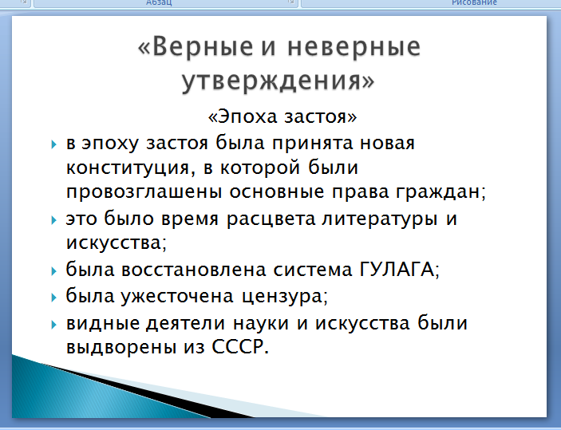
Затем прошу учащихся установить, верны ли данные утверждения, обосновывая свой ответ. После знакомства с основной информацией (текст параграфа, лекция по данной теме) мы возвращаемся к данным утверждениям и задача учащихся оценить их достоверность, используя полученную на уроке информацию.), «Перепутанные логические цепочки», «Рассказ-предположение по ключевым словам» , нужно сказать, что очень часто ребята получают опережающее домашнее задание: познакомиться с дополнительным материалом, подготовить сообщение и эти наработки ребята приносят на урок – на стадии вызова ребята работают с ними, тем самым проверяя, а в том ли направлении шла работа по подготовке домашнего задания.
Информация, полученная на первой стадии, выслушивается, записывается, обсуждается, работа ведется индивидуально, парами и группами.
Задачи второй стадии осмысления – сохранить интерес к теме при непосредственной работе с новой информацией, постепенной продвижение от знания «старого» к «новому». На этой стадии идет непосредственный контакт с новой информацией (текст, фильм, лекция, материал параграфа), работа ведется индивидуально, парами или группами. Использую метод активного чтения «Инсерт» - маркировка текст по мере его чтения (Для маркировки текста используются следующие значки: «v» - это известно; «+» - это новое, неожиданное; «-» - думал иначе; «?» - не понял, есть вопросы; ) , ведение различных записей типа «Бортовой журнал» - обобщающее название различных приемов обучающего письма, согласно которым учащиеся во время изучения темы записывают свои мысли. (Бортовой журнал применяется в самом простейшем варианте, перед чтением или иной формой изучения материала, учащиеся записывают ответы на следующие вопросы.
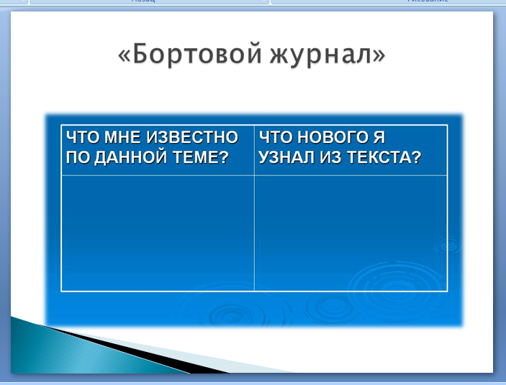
Встретив в тексте ключевые моменты, учащиеся заносят их в свой бортовой журнал. При чтении, во время пауз и остановок, учащиеся заполняют, графы бортового журнала, связывая изучаемую тему со своим видением мира, со своим личным ), «Дерево предсказаний»
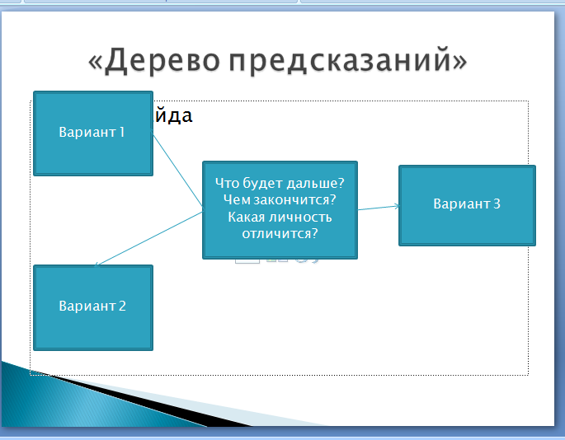
(по названию темы учащиеся составляют несколько вопросов, затем, читая текст совершаются остановки и ребята отвечают на вопросы, ответы записываются на доске виде ответвлений от центра (вопросов) и постепенно получается своеобразное дерево ). «Плюс. Минус. Интересно» (Заполнение таблицы помогает организовать работу с информацией и на стадии осмысления. Новая информация заносится в таблицу, по ходу чтения параграфа или прослушивания лекции заполняются соответствующие графы. Этот прием можно использовать и на стадии рефлексии, таблица «Знаю. Хочу узнать. Узнал.», Так или иначе, пошаговое знакомство с новой информацией, увязывающей ее с уже имеющейся, - это способ активной работы с текстом. Данный прием нацелен на актуализацию эмоциональных отношений в связи с текстом. При чтении текста предлагается фиксировать в соответствующих графах таблицы информацию, отражающую:
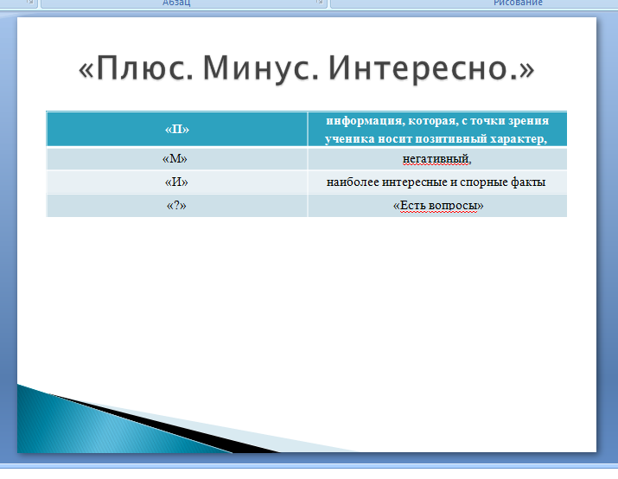
При использовании данного приема информация не только более активно воспринимается (прослушивается, записывается), систематизируется, но и оценивается. Подобная форма организации материала позволяет провести обсуждение, дискуссию по спорным вопросам.) и др.
Третья стадия – это стадия рефлексии. Задачи этой стадии – вернуть учащихся к первоначальным записям – предположениям, внести изменения, дополнения, дать творческие, исследовательские или практические задания на основе изученной информации. На данной стадии применяю такие методы и приемы как: «Кластер» ((«гроздь»), смысл которого в выделении смысловых единиц текста и графическом оформлении их в определенном порядке в виде грозди. Использовать данный прием можно на всех этапах урока: на стадии вызова, осмысления, рефлексии или в качестве стратегии урока в целом.
«Грозди» - графический прием систематизации материала. Наши мысли располагаются в определенном порядке. Правила очень простые.Выделяем центр – это наша тема, от неё отходят лучи – крупные смысловые единицы, а от них соответствующие термины, понятия.
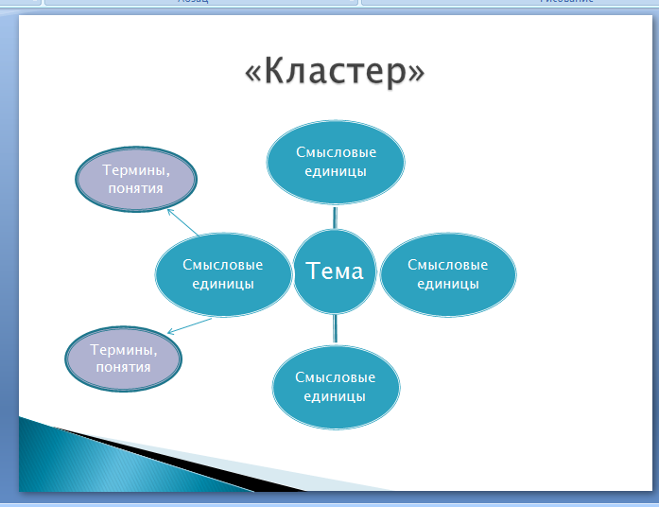
Система кластеров охватывает большее количество информации, чем учащиеся получают при обычной письменной работе. Ученики легко используют этот прием. Организуя работу с младшими школьниками, я предлагаю им озаглавить смысловые блоки или даю готовые вопросы. Достаточно 2 - 3 раза провести подобную работу, чтобы этот прием стал технологичным. Ученики с удовольствием используют кластеры.). «Фишбоу» - рыбный скелет,
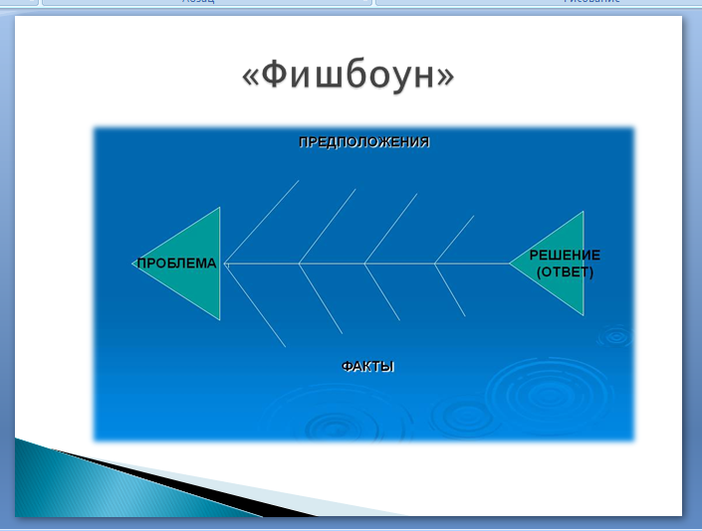
эта работа нравится учащимся среднего звена - мы одеваем рыбку (голова рыбки это проблема или вопрос, который стоит перед нами, верхняя часть скелета- вопросы, предположения (можно термины), нижняя часть – ответы, факты, а хвост – это вывод, решение проблемы или ответ на поставленный вопрос), «Синквейн» (это стихотворение из пяти строк, в котором автор выражает свое отношение к проблеме:
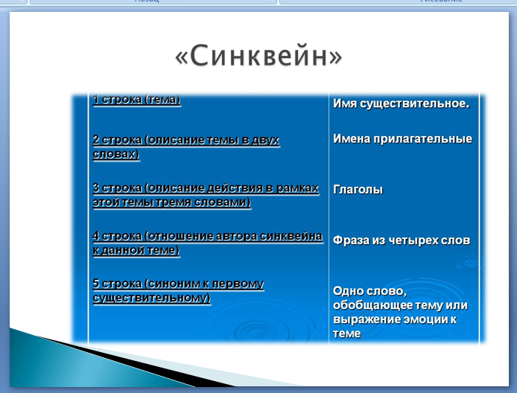
1 строка – одно ключевое слово, определяющее содержание ;
2 строка – два прилагательных, характеризующих ключевое слово;
3 строка – три глагола, показывающие действия понятия;
4 строка – короткое предложение, в котором отражено авторское отношение к понятию;
5 строка – резюме: одно слово, обычно существительное, через которое автор выражает свои чувства и ассоциации, связанные с понятием. ), « Пятичастное эссе» (состоит из пяти предложений: 1. Введение (почему актуально); 2.) Тезис (главная идея или мысль, которую отстаиваем; 3. Три аргумента в защиту тезиса; 4. Перефразировка тезиса; 5. Выводы.) и т.д. работа ведется индивидуально, в парах или группах.
Положительная мотивация использования технологии критического мышления заключается, на мой взгляд, в том, что она позволяет соединить обучение и воспитание в один целостный процесс развития творческой личности.
Используя названные приёмы технологии критического мышления, мы решаем очень важные задачи. Во-первых, делаем процесс обучения интересным. Во-вторых, формируем такие навыки работы с информацией, без которых современному человеку трудно достичь социального успеха. И, в-третьих, воспитываем качества критически мыслящей личности, способной найти правильный путь решения любой проблемы.
Литература:
- Загишев И. О., Заир-Бек С. И., Муштавинская И. В. Учим детей мыслить критически. СПб: Альянс-Дельта совм. С изд-вом «Речь», 2003.
- Минкина Ф. Ф. .Критическое мышление учащихся и педагогические способы его формирования. Казань, 2000
- Хедос Е. А. , Буденко А. В.. критическое мышление: метод, теория, практика. Учебно-метод. пособие. – Красноярск, 2002

